МОСКОВСКИЙ ГОСУДАРСТВЕННЫЙ ТЕХНИЧЕСКИЙ УНИВЕРСИТЕТ
им. Н.Э. Баумана

Кафедра «Систем обработки информации и управления»

ОТЧЕТ

Домашние задание №3
Разработка веб-приложения для классификации изображений
по курсу «Методы поддержки принятия решений»

Разработка экспертной системы на тему:
«Система выбора наушников»

ИСПОЛНИТЕЛЬ: ____Т.А. Толстой_______
ФИО
группа ИУ5-71 ______________________
подпись

"__"_________2025 г.

ПРЕПОДАВАТЕЛЬ: ____Д.О. Ишков________
ФИО
______________________
подпись

"__"_________2025 г.

Москва - 2025

1. Цель работы
Разработать и развернуть полноценное веб-приложение для классификации изображений, использующее предварительно обученную глубокую нейронную сеть. Основными задачами являются освоение процесса конвертации моделей из проприетарных форматов (PyTorch) в универсальный формат ONNX, а также реализация высокопроизводительного сервера инференса на компилируемом языке программирования.

2. Задание
Необходимо создать веб-сервис, классифицирующий загруженные пользователем изображения на основе набора данных CIFAR-100.
Вариант: Нечетный (Модель ResNet20).
Целевые классы варианта:
- 14 — Butterfly (Бабочка)
- 44 — Lizard (Ящерица)
- 74 — Shrew (Землеройка)
Примечание к реализации:
В отличие от стандартной методики, предлагающей использование Jupyter Notebook и Django, в данной работе применена оптимизированная архитектура. Конвертация модели выполнена отдельным Python-скриптом для обеспечения воспроизводимости, а серверная часть (бэкенд) реализована на языке Go (Golang). Это решение позволяет продемонстрировать возможности кросс-языковой совместимости формата ONNX и повысить скорость обработки запросов.

3. Ход работы

Часть 1. Экспорт и подготовка модели
На первом этапе был разработан Python-скрипт для получения ONNX-версии модели ResNet20. Скрипт автоматически решает проблемы с SSL-сертификатами, возникающие при загрузке весов на некоторых операционных системах, и определяет доступное аппаратное обеспечение (CPU, CUDA или Apple Silicon MPS). Модель загружается из репозитория pytorch-cifar-models и переводится в режим оценки (eval).
Ключевым этапом стала настройка экспортера torch.onnx. Были заданы динамические оси (dynamic_axes) для входных и выходных тензоров, что позволяет модели принимать батчи произвольного размера, а не только фиксированные одиночные изображения. Также была применена оптимизация графа вычислений (do_constant_folding) и использован современный opset_version=15. После экспорта скрипт автоматически верифицировал целостность структуры полученного файла.
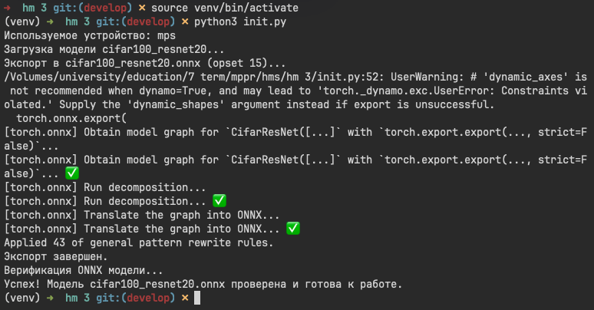
(Cкриншот терминала с выводом работы Python-скрипта: сообщения о загрузке, экспорте и успешной верификации ONNX модели)

Часть 2. Реализация серверной части на Go
Бэкенд приложения разработан на языке Go с использованием библиотеки onnxruntime_go. При запуске сервер автоматически определяет операционную систему и подгружает необходимую динамическую библиотеку для среды выполнения ONNX.
Обработка запросов происходит по следующему алгоритму: сервер принимает POST-запрос с файлом, декодирует изображение и, что критически важно для реальных фотографий, считывает EXIF-данные для корректного поворота изображения. Далее производится предобработка (препроцессинг): изменение размера картинки до 32×3232×32 пикселя с использованием высококачественного фильтра Ланцоша и нормализация цветовых каналов RGB на основе статистических данных ImageNet (вычитание среднего и деление на стандартное отклонение).
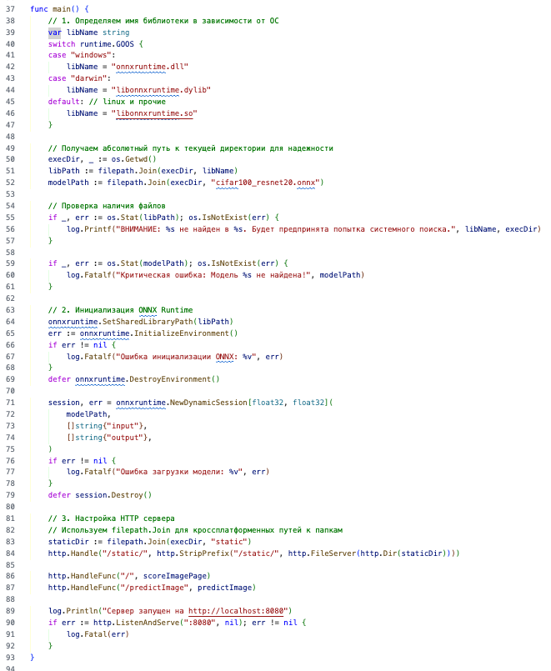
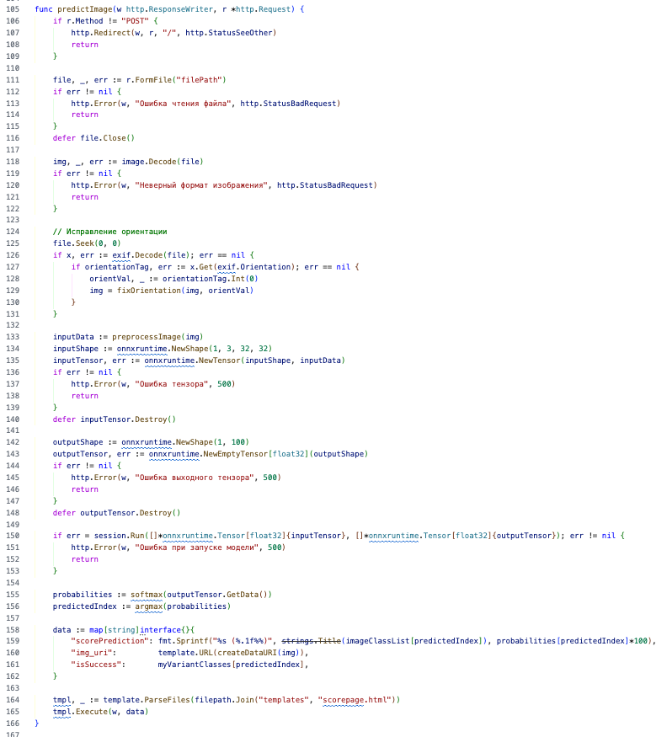
(Cкриншот кода функции main или predictImage из Go-файла)
Нормализованные данные преобразуются в тензор размерности (1, 3, 32, 32) и подаются на вход нейросети. Полученные на выходе "сырые" значения (логиты) преобразуются в вероятности с помощью функции Softmax. Сервер определяет индекс класса с максимальной вероятностью, сопоставляет его с текстовым описанием из CIFAR-100 и проверяет, входит ли этот класс в список целевых классов варианта.
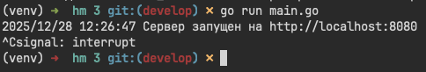
(Cкриншот терминала с логами запущенного Go-сервера)

Часть 3. Разработка пользовательского интерфейса
Фронтенд приложения реализован в виде HTML-шаблона с использованием CSS3 и JavaScript. Визуальный стиль оформлен с использованием современных эффектов: стеклянный морфизм (glassmorphism), градиенты и анимации. Для удобства пользователя реализована зона загрузки файлов с поддержкой Drag-and-Drop. Скрипт на стороне клиента обеспечивает предварительный просмотр изображения перед отправкой и визуализацию процесса "сканирования". Результат классификации отображается в виде карточки с названием класса, процентом уверенности и цветовой индикацией успеха.
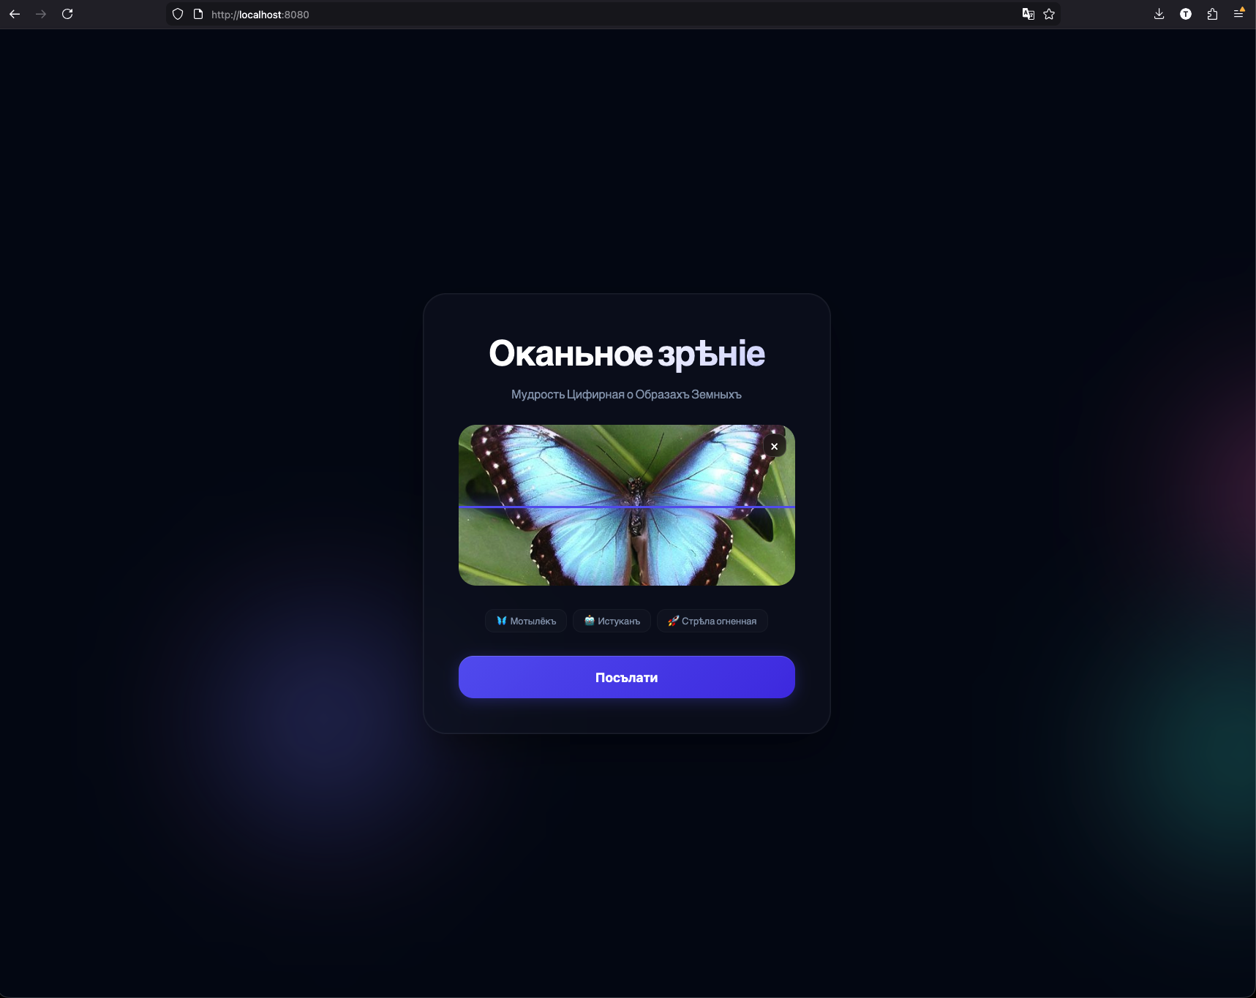

(Cкриншот веб-страницы с формой загрузки или результатом распознавания картинки, например, бабочки или ящерицы)

4. Выводы
В ходе выполнения домашнего задания было успешно разработано и протестировано веб-приложение для классификации изображений.
- Освоен процесс экспорта моделей PyTorch в формат ONNX с использованием динамических осей.
- Реализован высокопроизводительный инференс модели на языке Go, что подтверждает эффективность ONNX как средства обмена моделями между экосистемами (Python -> Go).
- Создан удобный пользовательский интерфейс.
- Модель корректно распознает целевые классы (бабочка, ящерица, землеройка) на тестовых изображениях.

5. Ответы на контрольные вопросы
- Что такое ONNX и зачем он нужен?
ONNX (Open Neural Network Exchange) — это открытый формат для представления моделей машинного обучения. Он обеспечивает совместимость, позволяя обучать модели в одном фреймворке (например, PyTorch) и запускать их в другом (например, ONNX Runtime на C++, C#, Go или JavaScript), что упрощает развертывание в продакшн.
- Зачем нужна нормализация изображений перед подачей в сеть?
Нейронные сети обучаются на данных с определенным статистическим распределением. Нормализация (приведение значений пикселей к диапазону 0-1 или стандартизация по среднему и отклонению) необходима для того, чтобы входные данные соответствовали тем, на которых модель обучалась. Это ускоряет сходимость и повышает точность предсказаний.
- Что такое логиты (logits) и функция Softmax?
Логиты — это "сырые", ненормализованные выходы последнего слоя нейронной сети. Они могут быть любыми действительными числами. Функция Softmax преобразует этот вектор чисел в распределение вероятностей: все значения становятся положительными, в диапазоне [0, 1], и их сумма равна 1.
- В чем преимущество использования Go для бэкенда по сравнению с Python/Django в задачах ML?
Go является компилируемым языком со строгой типизацией и эффективной моделью конкурентности. Это позволяет создавать более быстрые и легкие веб-серверы, которые потребляют меньше памяти и проще в развертывании (один бинарный файл), чем интерпретируемые приложения на Python. Использование ONNX Runtime позволяет выполнять ML-модели на Go с производительностью, близкой к C++.
- Что такое динамические оси (dynamic axes) при экспорте модели?
Динамические оси позволяют указать, что определенное измерение входного тензора (обычно это размер батча — batch_size) может меняться. Это дает возможность подавать на вход модели как одно изображение, так и группу изображений одновременно без необходимости перекомпилировать или заново экспортировать модель.

